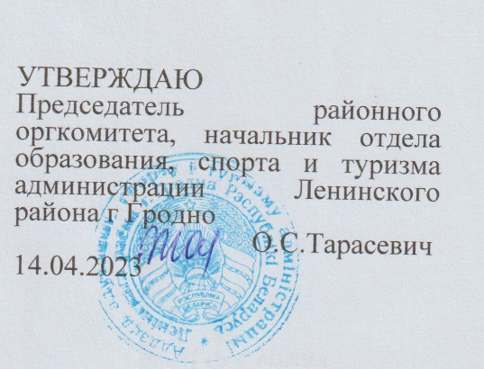

Районная олимпиада для учащихся II ступени общего среднего образования по учебным предметам «Всемирная история» и «История Беларуси» 2022 – 2023 учебный год
8 КЛАСС
ВСЕГО – 100 баллов.

І. Рассмотрите карикатуру, прочитайте комментарий к ней и ответьте на вопросы. 33 б.
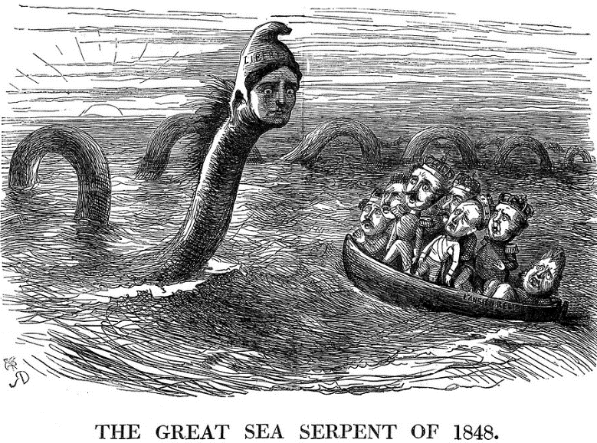
Комментарий к карикатуре. Название карикатуры «Великий морской змей 1848 г.» На головном уборе змея написано слово «Свобода»
- Какой общеевропейский процесс первой половины ХІХ в. представлен на карикатуре? Укажите его хронологические рамки и назовите страны, которые он охватил. Какое название этот процесс получил в истории?
- Назовите причины и последствия этого процесса.
- Объясните, почему автор карикатуры изобразил свободу таким образом? Почему на ней французский революционный головной убор?
- Кого символизируют люди, находящиеся в лодке? Кто, на ваш взгляд, мог бы оказаться в лодке, однако ему удалось этого избежать?
- Когда «морское чудовище», «свобода» ранее угрожало пассажирам лодки?

ІІ. Прочитайте отрывок из документа и ответьте на вопросы. 25 б.
Из исследования Е. Карского «Белорусы»
…Воссоединение белорусов с общерусской жизнью, а после церковного акта 1839 г. и с церковью было причиной усиления великорусского элемента в западных областях. Особенно сильный прилив русских в край сделался после польского восстания 1863 года … Устройство освобождения крестьян, насаждение просвещения …— требовали новых и новых … деятелей из внутренней России. Все это … заканчивая администрацией и школой последнего времени, не могло не отразиться и на белорусском наречии. Оно постепенно теряет западные элементы, особенно заимствования из польского языка, заменяя их общерусскими словами. Так восточная и северная окраины Белоруссии сильно поддались великорусскому влиянию: белорусские особенности сказываются здесь часто лишь в отдельных словах. Или возьмем «Словарь белорусского наречия», вышедший 34 года тому назад (1870 г.) и зарегистрировавший главным образом заимствования из польского; в настоящее время для молодых белорусов он представляет, с одной стороны, много непонятных слов, как вышедших уже из употребления, а с другой — не имеет многих слов, которые теперь в ходу …
1.Определите, какое историческое событие имеет ввиду Е.Карский называя его «воссоединение белорусов с общерусской жизнью».
2.О каком церковном акте упоминается в документе?
3.Какое событие автор называет польским восстанием 1863 г.?
4.Какое историческое событие автор называет «устройство освобождения крестьян»? Когда оно произошло?
5.Почему Е. Карский называет белорусский язык «наречием»? Какой системе взглядов соответствует такая позиция?
6.Кто является автором «Словаря белорусского наречия», о котором упоминает Е.Карский? Какие особенности данного труда вы знаете?
7.Какие изменения в белорусском языке (наречии) отмечает Е. Карский и какими причинами он их объсняет?
8.Какую характеристику (название) со временем получило исследование «Белорусы»?
ІІІ. Назовите понятия по их определениям. 7 б.
1.Течение в международном рабочем движении, выступавшее за передачу власти профсоюзам и отрицавшее необходимость государства
2.Денежные суммы, платежи, выплачиваемые, согласно условиям мирного договора, побежденным государством победителю (победителям)
3.Идеология и политика, признающие нацию высшей ценностью и лучшей формой общности людей
4.Идеология, суть которой заключается в проповеди национального превосходства с целью обоснования права на дискриминацию и угнетение других народов
5.Дворянин-землевладелец, помещик в Пруссии
6.Профессиональные союзы рабочих в Великобритании
7.Выходцы из различных сословий в России в ХIХ в., занимались преимущественно умственным трудом
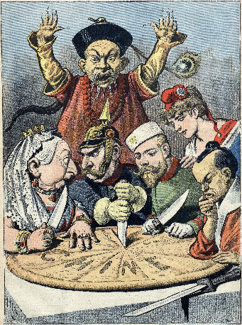
ІV. Рассмотрите карикатуру и ответьте на вопросы. 19 б.
1. Какую страну олицетворяет пирог?
2. Какие персонажи представлены на карикатуре? Указывайте не только их имена (когда это возможно), но и титулы.
3. Чем «заняты» персонажи на карикатуре? Когда происходит показанное событие?
4. Какие события в той стране, что олицетворяет пирог, стали причинами процесса, показанного на карикатуре?
5. Какие события в той стране, что олицетворяет пирог, стали последствиями процесса, показанного на карикатуре?

V. Прочитайте текст и ответьте на вопросы. 8 б.
В конце ХIХ в. Россия переживала бурный экономический подъём. Отмена крепостного права способствовала развитию промышленности. В России завершился …(1), начавшийся в 1830-1840-х гг. Наступило время …(2) – усиленного развития …(3) и превращения её в основную отрасль экономики. В связи с этим росла численность нового класса - …(4) - людей, которые проживали в городах и работали на заводах и фабриках. Рос и другой класс капиталистического общества - …(5) Однако ¾ населения России по-прежнему были заняты в …(6). В 1890-е гг. главным товаром на экспорт оставались …(7). Прежние «хозяева жизни» - …(цифра 8) – постепенно сходили с исторической сцены.
- Какой процесс завершился в России (цифра 1)?
- Какой процесс начался в России (цифра 2)?
- Какая отрасль экономики усиленно развивается (цифра 3)?
- О каком новом классе в России идёт речь (цифра 4)?
- Назовите ещё один класс капиталистического общества (цифра 5)
- В какой отрасли российской экономики было занято ¾ населения (цифра 6)?
- Какой товар был основным экспортным для России в конце ХIХ в. (цифра 7)?
- Кого автор текста называет прежними «хозяевами жизни» (цифра 8)?
VІ. Назовите исторических деятелей по описанию. 8 б.
1. С первых дней в академии искусств в Петербурге, где он учился с 1825 по 1828 годы …, он попал в блестящую интеллектуальную и творческую среду. Дружит с А. Мицкевичем. … Именно в Петербурге художник создаёт свою лучшую картину «Адам Мицкевич на скале АюДаг»
2. Прочитав прокламацию народовольцев, он сказал “Я худо знаю историю, но эти бомбометатели, кажется, знают её хуже, чем я”
3. Этот учёный подарил миру новую науку – микробиологию. Он не пил сырого молока и мыл каждую вишню кипяченой водой.
4. Он был не только крупным исследователем, но и удачливым предпринимателем. Незадолго до кончины завещал 31 млн шведских крон на выплату премий его имени.
5.Современники сравнивали его 4-томный труд с известным сборником арабских сказок “Тысяча и одна ноч”. Писал по-беларусски и по -польски.
6.Один брат основал в родном Логойске первый на белорусских землях исторический музей, второй –создал музей древностей в Вильне.
7.Он первым в России стал применять анестезию при операциях не только в госпиталях, но и в полевых условиях.
8.Этого творца часто называют художником одной картины, над которой он работал более 20 лет. Эта картина – «Явление Христа народу»

